[中国移动研究院EURASIP J. Wirel. Commun. Netw.论文被撤稿，一作者坚决反对，另两作者失联，邮箱失踪？](https://mp.weixin.qq.com/s?__biz=MzIxMDEwNDU1OA==&mid=2647883151&idx=3&sn=bbae05a9e1690f0b6922ae6295a95c34)

原创sleuth[Pubpeer](javascript:void(0);)2025-04-23 22:52:32新加坡

 **提示**：**欢迎点击上方「Pubpeer」↑关注我们！**

编者按

**最新、最快、最真实的科研匿名评价论文报道；关注高校院所科研生态，欢迎提供新闻线索。联系邮箱：Pubpeer@qq.com**



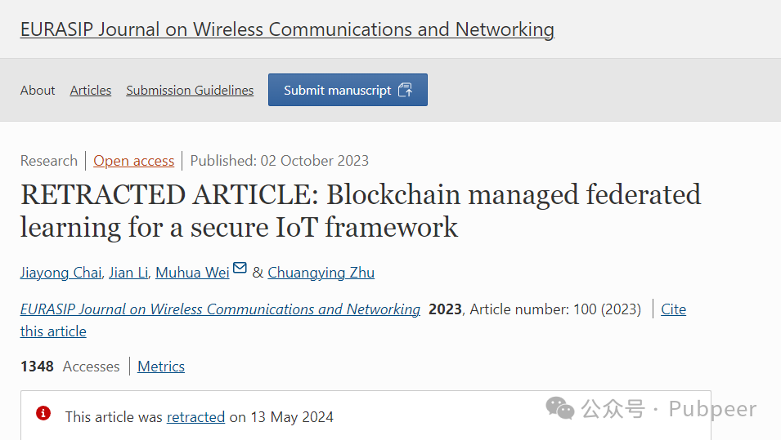

近日，一则科研界的消息引发关注。中国移动研究院的研究团队于 2023 年在《EURASIP Journal on Wireless Communications and Networking》杂志上发表了一篇名为 “Blockchain managed federated learning for a secure IoT framework” 的研究成果，此成果旨在构建安全的物联网框架。

然而，2024 年 5 月 13 日，该文章却被撤稿。原来，出版商经调查发现，包括此篇文章在内的一系列文章存在不少问题。编辑处理和同行评审过程出现状况，引用方面也有不当或无关的情况，甚至文章内容可能不在期刊或特刊的范围内。基于这些调查结果，主编对文章的结果和结论失去了信心。

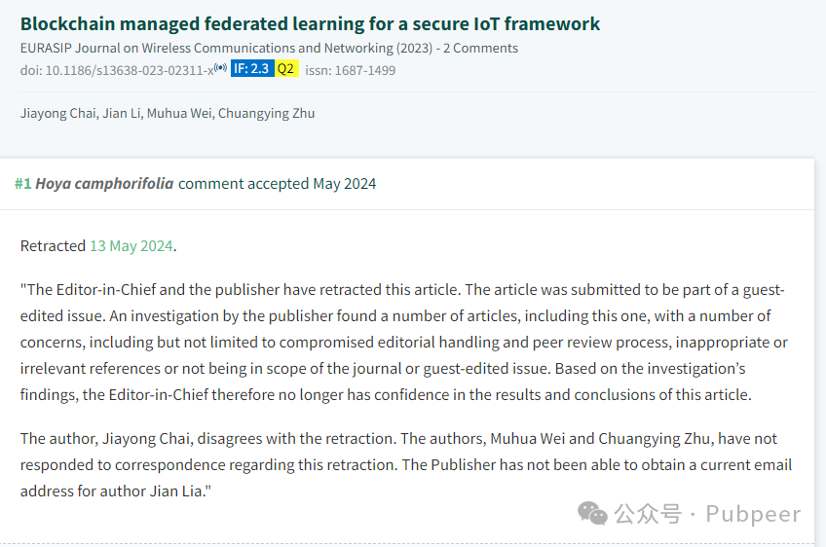

面对撤稿，作者柴佳勇明确表示不同意。而作者魏木华和朱创莹则未对撤稿相关通信作出回应。同时，出版商也无法联系到作者李健，因为未能获取其当前的邮箱地址。

值得一提的是，这项研究是在国家重点研发计划（2019YFB2102302）的支持下开展的。尽管文章遭遇撤稿风波，但这一研究在物联网安全框架构建方面的探索，仍为相关领域的研究提供了一定的参考和思考方向。

https://jwcn-eurasipjournals.springeropen.com/articles/10.1186/s13638-023-02311-x

来源：公众号pubpeer原创，文章涉及作者姓名都为音译名字；转载贴子请注明出处，若没注明pubpeer公众号出处，构成侵权。





声明：转载此文是出于传递更多信息之目的。若有来源标注错误或侵犯了您的合法权益，请作者持权属证明与本网联系，我们将及时更正、删除，谢谢

**Pubpeer，专注科研工作者。关注请长按上方二维码。投稿、合作、转载授权事宜请联系本号，回复2025，微信ID：BikElisabeth  或邮箱：Pubpeer@qq.com**